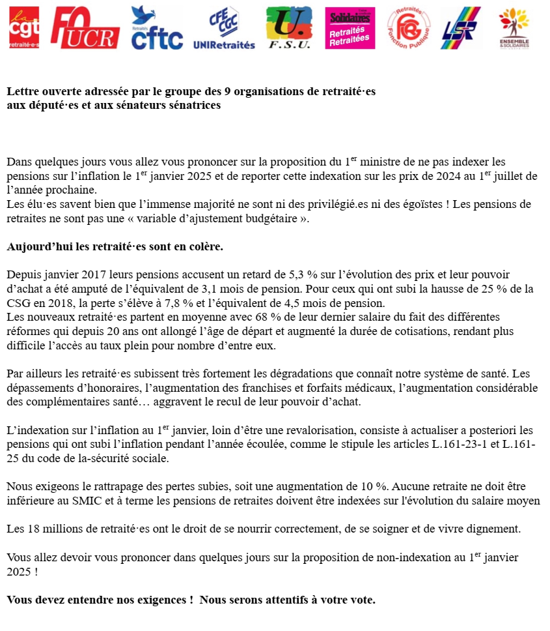

Alain JANVRE RetraitésCGT08 <cgtretraites08@gmail.com>CZAMAR Sophie FSU <[czamar.sophie@gmail.com](mailto:czamar.sophie@gmail.com)>

JÉNIN Bertrand Retraités FO [bertrand.jenin2011@gmail.com](mailto:bertrand.jenin2011@gmail.com)

BONNAVENTURE Christian Retraités SOLIDAIRES [christ0880@gmail.com](mailto:christ0880@gmail.com)

PAILLA Paulette Retraités FRGFP [paulette.pailla@wanadoo.fr](mailto:paulette.pailla@wanadoo.fr)

PIETERS J.P. Retraités UNSA <unsaretraites08@gmail.com>